COMUNICADO DE PRENSA
Würth Elektronik ofrece el kit de evaluación Intel SHDSL
Óptima transmisión a pesar de la longitud del cable
Waldenburg (Alemania), 12 de enero de 2021 – El estándar SHDSL permite la transmisión de datos mediante cables de cobre extremadamente largos. Esto hace que esta tecnología sea la primera opción en aplicaciones donde la alimentación por medio de Power Over Ethernet y las tecnologías DSL como G.fast y VDSL no son posibles. Gracias al kit de evaluación SHDSL, Würth Elektronik ofrece ahora a los diseñadores la posibilidad de probar las aplicaciones con el transceptor SHDSL de Intel. Las aplicaciones típicas son la videovigilancia, los sistemas de información en aeropuertos y estaciones de metro, las máquinas de venta, los cajeros automáticos, los sistemas de control de tráfico y los sistemas de comunicación industriales. Se pueden cubrir distancias de hasta 15 kilómetros y pueden alcanzarse velocidades de datos de hasta 15 Mbps con un par trenzado de cobre. También se ha logrado un rendimiento de 60 Mbps (velocidad simétrica) con 4 pares de cobre (un cable CAT5e tiene 4 pares de cobre).
La placa de evaluación incluida en el kit puede utilizarse como un módem EFM, un módulo EFM SHDSL o un extensor plug&play de Ethernet. Dispone de una velocidad de bits programable, incluyendo el modo automático y la emulación USB EIA-232 o una interfaz EIA-232 compatible con TTL. Integra 122 componentes de Würth Elektronik tales como transformador LAN, inductores PMI, ferritas, LED, condensadores, conectores y conmutadores. La placa de circuito impreso incorpora también un transformador específico para la aplicación. «Está diseñada para ser compacta - 17,7 × 13,4 × 12,7 mm - y garantiza una distorsión armónica general muy baja. Este transformador cumple las normas UL e IEC, presenta una baja inductancia de perdidas (menos de 35 µH) y ofrece un excelente balanceado de ambos cables», explica Swaroop Vaidyanath, Responsable de Producto de Würth Elektronik eiSos para este kit. El kit consta de la placa de evaluación con el chip de Intel, dos cables Ethernet CAT6, un cable micro-USB y una guía rápida para los primeros pasos.
El kit de evaluación Intel SHDSL puede adquirirse en la página web de Würth Elektronik. Aquí puede acceder a información técnica sobre la tecnología SHDSL.

Material gráfico disponible
El siguiente material gráfico disponible en Internet se puede utilizar con fines de impresión: http://www.htcm.de/kk/wuerth
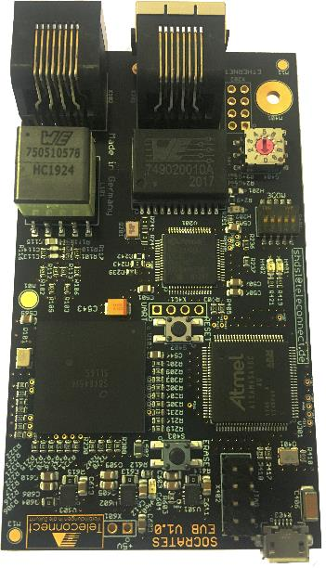Fuente de la imagen: Würth Elektronik
Kit de evaluación Intel SHDSL

Acerca del Grupo Würth Elektronik eiSos
El Grupo Würth Elektronik eiSos es un fabricante de componentes electrónicos y electromecánicos para la industria electrónica y facilitador tecnológico para soluciones electrónicas orientadas al futuro. Würth Elektronik eiSos es uno de los mayores fabricantes europeos de componentes pasivos y opera en 50 países. Sus plantas de producción en Europa, Asia y América del Norte suministran productos a un creciente número de clientes en todo el mundo.
La gama de productos incluye componentes de CEM, inductores, transformadores, componentes de RF, varistores, condensadores, resistencias, cuarzos, osciladores, módulos de potencia, transferencia de potencia inalámbrica, LED, sensores, conectores, elementos para fuentes de alimentación, interruptores, pulsadores, tecnología de conexión, portafusibles, así como soluciones para la transmisión inalámbrica de datos.

La orientación de servicio única de la empresa se caracteriza por la disponibilidad de todos los componentes del catálogo desde el almacén sin una cantidad mínima de pedido, muestras gratuitas y un amplio apoyo por parte del personal técnico de ventas y herramientas de selección.
Gracias a la asociación tecnológica con el equipo de fórmula E Audi Sport ABT Schaeffler y el apoyo en la competición Formula Student, la empresa muestra su fuerza innovadora en el segmento de la eMobility (www.we-speed-up-the-future.com).
Würth Elektronik forma parte del Grupo Würth, líder del mercado mundial de la tecnología de montaje y fijación. La empresa emplea a 7300 trabajadores y generó una facturación de 822 millones de euros en 2019.
Würth Elektronik: more than you expect!
Más información en www.we-online.com

Más información:  Würth Elektronik eiSos GmbH & Co. KG  Sarah Hurst  Max-Eyth-Strasse 1  74638 Waldenburg  Alemania  Tel.: +49 7942 945-5186  Correo electrónico:  sarah.hurst@we-online.de  www.we-online.de | Contacto para la prensa:  HighTech communications GmbH  Brigitte Basilio  Brunhamstrasse 21  80339 München  Alemania  Tel.: +49 89 500778-20  Fax: +49 89 500778-77  Correo electrónico: b.basilio@htcm.de  www.htcm.de

